平成27年4月13日

**第53回燃焼シンポジウム 機器展示・論文集掲載広告の募集のご案内**

第53回燃焼シンポジウム実行委員会

委員長　 西岡　牧人　（筑波大学）

拝啓

　貴社におかれましては益々ご発展のこととお慶び申し上げます．

　さて，燃焼の科学と工学・技術に関する学会であります一般社団法人日本燃焼学会では，本年11月16-18日に関連25学協会（予定）と共催で，燃焼に関する学術会議である燃焼シンポジウムを以下の次第にて開催いたします．このシンポジウムは，全国規模としては唯一の燃焼に関する学術会議であり，また，今回で53回を数える歴史ある会議でもあります．

　つきましては，貴社の広告活動の場として本シンポジウム開催の機会をご利用いただきたく，ここにシンポジウム概要，及びシンポジウム機器展示・広告募集要項を御案内申し上げます．是非とも貴社のご協力を賜りますよう，お願い申し上げます．また，シンポジウムホームページ上にてバナー広告も展示等のオプションとして無料にてお申し受け致しております．

　お忙しいところとは存じますが，添付の書式（機器展示・広告申込用紙）にご記入の上，下記までご返信いただければ幸いです．どうぞよろしくお願い申し上げます．

敬具

　　　お問い合わせ及び申込先：

第53回燃焼シンポジウム事務局　広告・機器展示担当

〒305-8573 茨城県つくば市天王台1-1-1

筑波大学システム情報系構造エネルギー工学域

西岡研究室　内

TEL: 029-853-5121 FAX: 029-853-5207

E-mail: sympo53@combustionsociety.jp

**第53回燃焼シンポジウム 概要**

**Fifty-Third Symposium (Japanese) on Combustion**

主催：一般社団法人 日本燃焼学会　　http://combustionsociety.jp/

日程：平成27年11月16日（月）～18日（水）

会場：つくば国際会議場（エポカルつくば）

住所：〒305-0032 茨城県つくば市竹園2-20-3（つくばエクスプレス「つくば駅」徒歩10分）

http://www.epochal.or.jp/

シンポジウム内容は、ホームページにてご覧いただけますのでご参照ください。

－今回－　http://www.combustionsociety.jp/sympo53/

－前回－

http://www.combustionsociety.jp/sympo52/

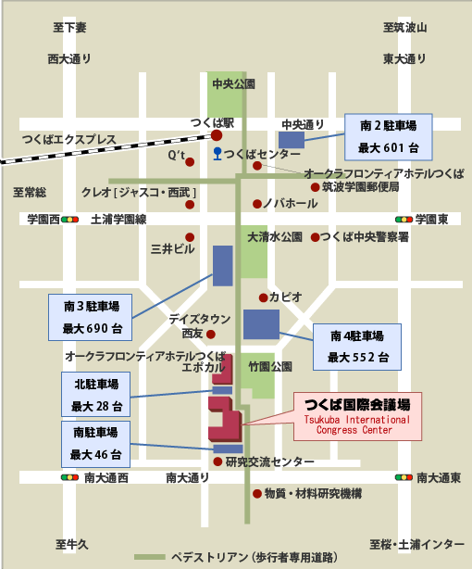

実行委員会：

|  |  |  |  |  |  |
| --- | --- | --- | --- | --- | --- |
| 委員長 | 西岡　牧人 | （筑波大学） |  |  |  |
| 副委員長 | 古谷　博秀 | （産業技術総合研究所） |  |  |  |
| 幹事長 | 高橋　栄一 | （産業技術総合研究所） |  |  |  |
| 委員 | 金野　満 | （茨城大学） |  | 小原　哲郎 | （埼玉大学） |
|  | 窪山　達也 | （千葉大学） |  | 上道　茜 | （東京大学） |
|  | 齊藤　剛 | （明星大学） |  | 天野　寿二 | （東京ガス(株)） |
|  | 白石　拓也 | （(株)日立製作所） |  | 傳田　知広 | （JFEエンジニアリング(株)） |
|  | 加藤　壮一郎 | （(株)IHI） |  | 橋本　公太郎 | （(株)本田技術研究所） |
|  | 小熊　光晴 | （産業技術総合研究所） |  | 田辺　光昭 | （日本大学） |
|  | 今村　宰 | （日本大学） |  | 菊池　政雄 | （宇宙航空研究開発機構） |
|  | [壹岐　典彦](https://www.google.co.jp/search?biw=915&bih=821&q=%E5%A3%B9%E5%B2%90%E5%85%B8%E5%BD%A6&spell=1&sa=X&ei=8HUjVfG-JYvo8gX77oHwCA&ved=0CBkQBSgA) | （産業技術総合研究所） |  | 横田　茂 | （筑波大学） |
|  | 島村　耕平 | （筑波大学） |  | 藤野　貴康 | （筑波大学） |

**第53回燃焼シンポジウム 機器展示・広告申込用紙**

貴社名：

ご担当者

　お名前：

ご所属：

ご連絡先（住所）

（電話）

（FAX）

（E-mail）

お申し込み形式：（該当するものにチェックをお願いします）

・□ 論文集広告

□（表紙裏または裏表紙1頁）　　□（その他2頁）　　□（その他1頁）

・□ 機器展示

□ 1小間 　 □ 2小間

展示概要：

電源容量： （必要な電源容量をご記入下さい）

展示物重量： 　　　 （100kgを超える場合のみご記入下さい）

・□ カタログ展示（1パネル）

・□ Webページバナー広告

　　　※　Webページバナー広告のみの申込はできません．上記広告・展示と併せて

お申し込み下さい．

その他展示方法に対するご要望等，ご自由にお書きください．

お問い合わせ及び申込先：

第53回燃焼シンポジウム事務局　広告・機器展示担当

〒305-8573 茨城県つくば市天王台1-1-1

筑波大学システム情報系構造エネルギー工学域

西岡研究室　内

TEL: 029-853-5121 FAX: 029-853-5207

E-mail: sympo53@combustionsociety.jp

**第53回燃焼シンポジウム 機器展示・広告募集要項**

形式：シンポジウム参加者に貴社及び貴社製品を宣伝していただくために，以下の形式を用意しております．

(1) 講演論文集広告 ( + Webバナー広告) 講演論文集への貴社広告掲載

(2) 機器展示 ( + Webバナー広告) 会場での貴社製品展示

(3) カタログ展示 ( + Webバナー広告) 会場での貴社ポスター類の展示，カタログ配布

特典：第53回燃焼シンポジウムへの貴社関係者のご招待

（展示場所のみの通行証ではなく，すべての行事にご参加いただけます．ただし懇親会は有料となります．）

各形式の内容：

(1) 講演論文集広告

掲載場所 頁数 料　金 ご招待者数

表紙裏または裏表紙 1頁 70,000円 1名

通常 1頁 50,000円 1名

通常 2頁 80,000円 2名

（注）

・ 講演論文集（A4サイズ）は600部程度の発行を予定しております．

・ 原稿はモノクロのみです．完全版下でお願いいたします．

・ 上記以外については，別途ご相談ください．

・ 表紙以外の通常掲載頁等は，主催者にお任せください．

(2) 機器展示（多目的ホール，11月16日～18日）

小間数 料 金 ご招待者数

1小間 70,000円 1名

2小間 120,000円 2名

（注1）1小間につき，1800ｍｍ×600ｍｍの机2台，および900ｍｍ(W)×2100ｍｍ(H)のパネル1枚を標準として準備致しますが，展示形態により担当者と相談の上，変更可能です．

（注2）大型展示物については別会場にて対応が可能な場合がありますので，別途ご相談ください．

(3) カタログ展示（多目的ホール，11月16日～18日）

パネル数 料 金 ご招待者数

1パネル 50,000円 1名

（注）パネル・机を用意致しますが，展示スペースについては上記機器展示より若干狭くなります．

※　Webバナー広告（期間：申込時～ホームページ閉鎖まで）

　　　　本年度は，燃焼シンポジウム開催案内Webページに広告用のバナー欄を設置致します．

　　　　・Web上のバナー広告は，上記(1)～(3)に申し込まれた場合につき，オプションとして

無料で申込が可能です．

・掲載場所は第53回燃焼シンポジウムWebページ-Topページ右側所定位置にて，上部より

申込順となります．

・バナーサイズ：横140pix×縦60pix，画像形式：bmp, jpg, gif, ｱﾆﾒｰｼｮﾝgif,他

・各企業様へのリンクを貼らせて頂きます．

申込期日：申込用紙に必要事項をご記入のうえ，講演論文集広告については平成27年7月10日（金）までにお申込下さい．なお，機器展示・カタログ展示につきましては，予定件数に達するまで随時お申込を受け付けております．